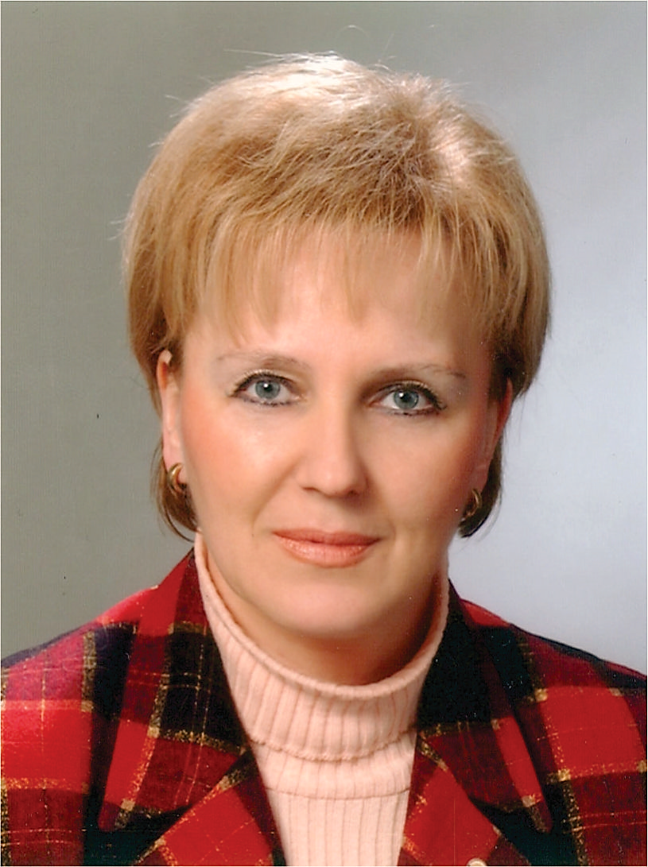
Nermana Mehić-Basara
Doc. dr. sc. med.

Bosna i Hercegovina

Doktor medicinskih nauka, primarijus, specijalista neuropsihijatar, subspecijalista za bolesti ovisnosti. direktorica JU Zavod za bolesti ovisnosti Kantona Sarajevo (do 2022. godine), docent na Fakultetu zdravstvenih studija Univerziteta u Sarajevu (do 2021. godine). Rođena 1957. godine u Sarajevu, diplomirala na Medicinskom fakultetu Univerziteta u Sarajevu 1981. godine, a specijalistički ispit iz neuropsihijatrije položila 1989. godine u Sarajevu. Na Medicinskom fakultetu Univerziteta u Sarajevu, 2007. godine odbranila je magistarski rad „Efekti primjene metadonskog tretmana kod ovisnika o opijatima“, a 2012. godine doktorsku disertaciju na temu: "Udruženost genskog polimorfima dopaminskih receptora i psiholoških dimenzija ličnosti u razvoju opijatske ovisnosti".
Period rata 1992. – 1995. je provela u opkoljenom Sarajevu i bila aktivno uključena u rad timova za psihološku pomoć i podršku domicilnom stanovništvu i izbjeglicama. Od 1995. do 2015. godine bila je koordinator za ovisnosti u FBiH ispred Federalnog Ministarstva zdravstva za SZO. Od 1997. - 2003. godine bila je koordinator za Projekat "Mentalno zdravlje u zajednici", koji je dao značajan doprinos u implementaciji reforme mentalno-zdravstvenog sistema u Bosni i Hercegovini s orijentacijom ka psihijatriji u zajednici.
Poseban doprinos je dala u revitalizaciji rada ustanove „Zavoda za bolesti ovisnosti“ kako njenom infrastrukturnom obnavljanju tako i uspostavljanju savremenih supstitucijskih programa liječenja ovisnika, usklađenih s reformskim ciljevima. 2003. godine je bila član osnivačke grupe za formiranje Udruženja adiktologa Jugoistočne Evrope (South –East European Addiction Network), a od 2005. do 2007. godine je bila predsjednica ovog udruženja. 2004. godine dobila je prestižnu nagradu "Nyswander –Dole Marie Award", od strane Američke Asocijacije za tretman ovisnosti o opijatima (AATOD), za unapređenje tretmana ovisnika u Bosni i Hercegovini. Od 2007. godine član je Evropske asocijacije za tretman opijatskih ovisnika (EUROPAD – European Opiate Addiction Treatment Association).
Od 2007–2012. godine, bila je predsjednica Stručnog tima za izradu i implementaciju "Programa praćenja, prevencije i liječenja demobilisanih branilaca i članova njihovih porodica od PTSP Kantona Sarajevo". U poslijeratnom periodu bila je član ekspertne grupe za izradu Državne Strategije suzbijanja ovisnosti i Revidirane Politike i Strategije mentalnog zdravlja u BiH.
Aktivno je učestvovala u više od 60 domaćih, regionalnih i internacionalnih stručnih skupova, bila organizator nekoliko konferencija o mentalnom zdravlju, član Organizacionog odbora Prvog (2003) i Drugog (2007) Kongresa psihijatara Bosne i Hercegovine kao i član Kongresnog odbora Trećeg (2012) i Četvrtog kongresa psihijatara BiH (2017).
Do sada je objavila preko 40 naučnih i stručnih radova iz oblasti ovisnosti, mentalnog zdravlja u zajednici i posttraumatskog stresnog poremećaja u relevantnim naučnim časopisima. Kao autor i koautor učestvovala je u izradi velikog broja stručnih vodiča, priručnika, udžbenika i drugih publikacija iz navedenih oblasti.

